**ภาคผนวก ก**

**คู่มือการติดตั้งโปรแกรม**

1. การติดตั้งโปรแกรมสำหรับพัฒนาระบบ Visual Studio Code สำหรับ mac os.

1.1 ดาวน์โหลดซอฟต์แวร์ได้ที่ <https://code.visualstudio.com/download>.

**รูปที่ ก.1** ดาวน์โหลดซอฟต์แวร์.

1.2 ไฟล์สำหรับลงโปรแกรม Visual Studio Code.

รูปภาพประกอบด้วย ข้อความ

คำอธิบายที่สร้างโดยอัตโนมัติ  
**รูปที่ ก.2** ไฟล์สำหรับลงโปรแกรม.

1.3 Double Click ไฟล์หรับการลงโปรแกรม.

รูปภาพประกอบด้วย ข้อความ

คำอธิบายที่สร้างโดยอัตโนมัติ

**รูปที่ ก.3** ดับเบิลคลิกไฟล์สำหรับการลงโปรแกรม.

1.4 โปรแกรมพร้อมใช้งาน.

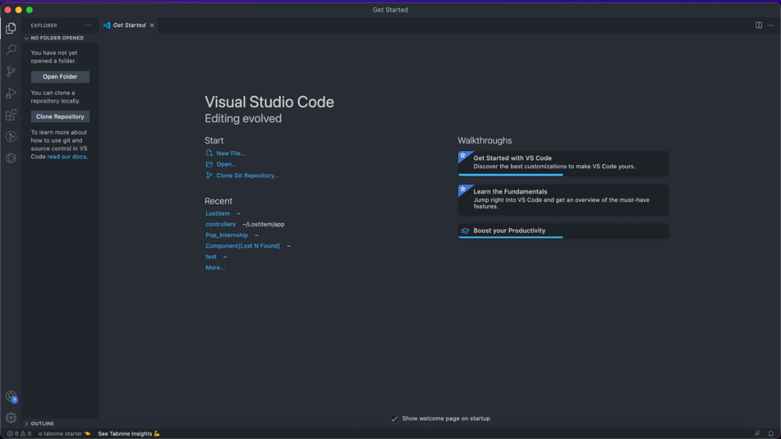

**รูปที่ ก.4** โปรแกรมพร้อมใช้งาน.

2. การติดตั้งโปรแกรมสำหรับพัฒนาระบบ Visual Studio Code สำหรับ windows.

2.1 ดาวน์โหลดซอฟต์แวร์ได้ที่ <https://code.visualstudio.com/download>.

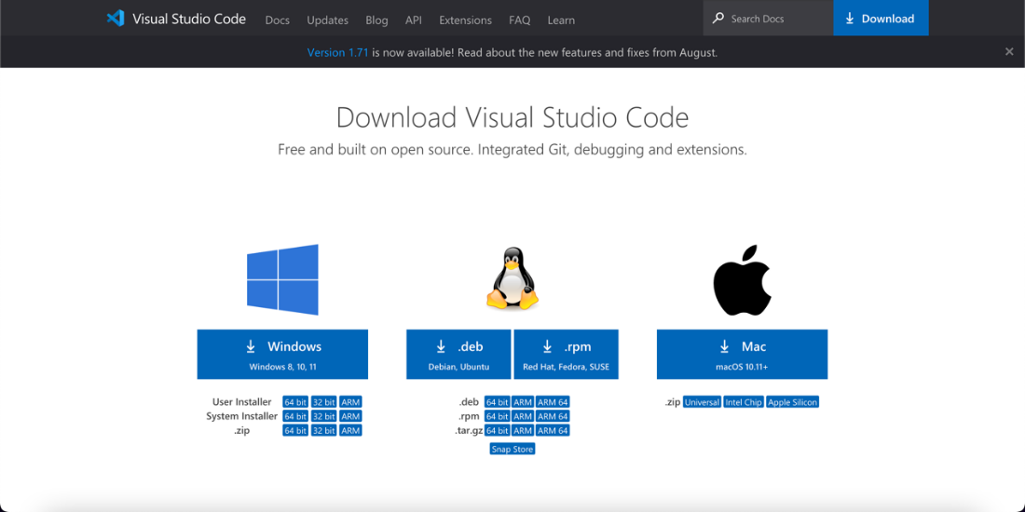

**รูปที่ ก.5** ดาวน์โหลดซอฟต์แวร์.

2.2 Click ที่ download ที่มุมขวาบน.

**รูปที่ ก.6** คลิกที่ download ที่มุมขวาบน.

2.3 เลือก I accept the agreement แล้ว กด Next.

รูปภาพประกอบด้วย ข้อความ, ภาพหน้าจอ, อุปกรณ์อิเล็กทรอนิกส์, จอแสดงผล

คำอธิบายที่สร้างโดยอัตโนมัติ

**รูปที่ ก.7** เลือก I accept the agreement แล้ว กด next.

2.4 เลือก Task ที่จะให้ตัว Installer ติดตั้งให้เพิ่มเติมในระหว่างการติดตั้งที่จะเกิดขึ้น แล้วกด Next.

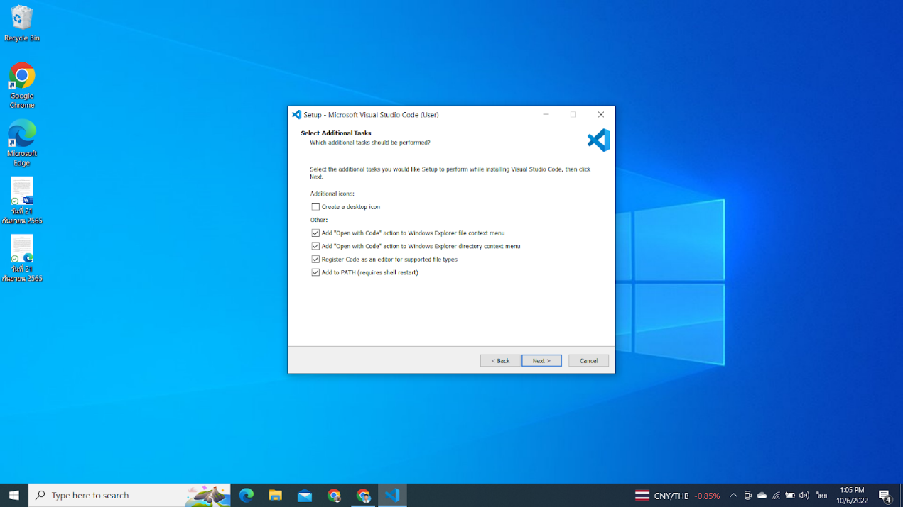

**รูป ก.8** เลือก Task ที่จะให้ตัว Installer ติดตั้งเพิ่มเติม.

2.5 ทำการติดตั้งโดยกดที่ปุ่ม Install.

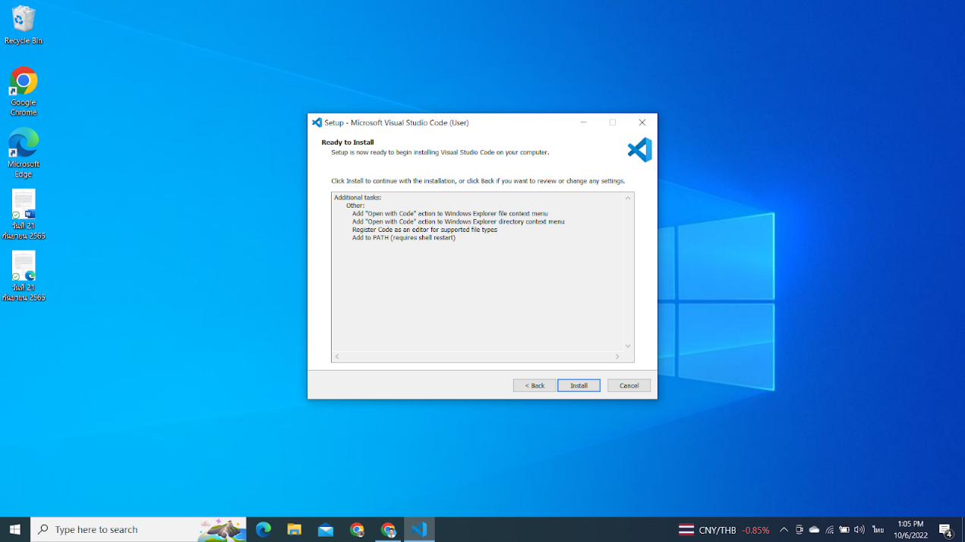

**รูปที่ ก.9** ทำการติดตั้งโดยกดที่ปุ่ม Install.

2.7 แสดงการติดตั้ง.

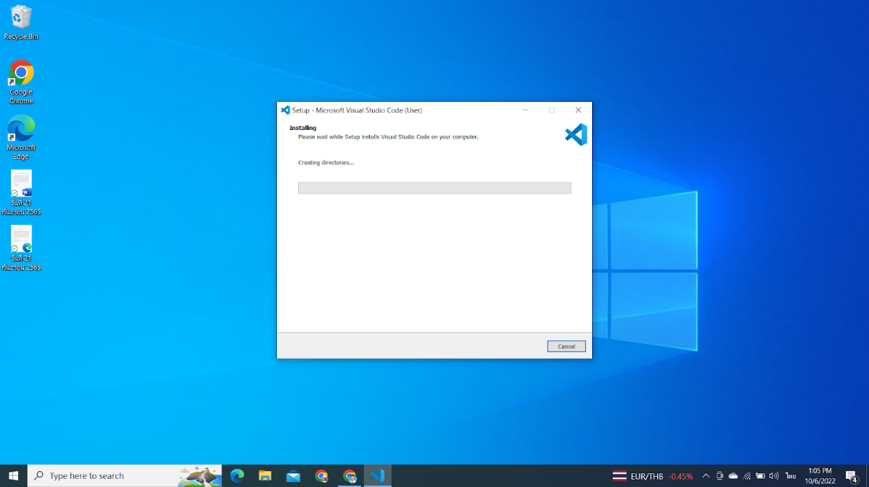  
**รูปที่ ก.10** แสดงการติดตั้ง

2.6 กด Finish เมื่อติดตั้งเสร็จสิ้น.

รูปภาพประกอบด้วย ข้อความ, ภาพหน้าจอ, อุปกรณ์อิเล็กทรอนิกส์, จอแสดงผล

คำอธิบายที่สร้างโดยอัตโนมัติ

**รูปที่ ก.11** กด Finish เมื่อติดตั้งเสร็จสิ้น.

2.8 โปรแกรมพร้อมใช้งาน.

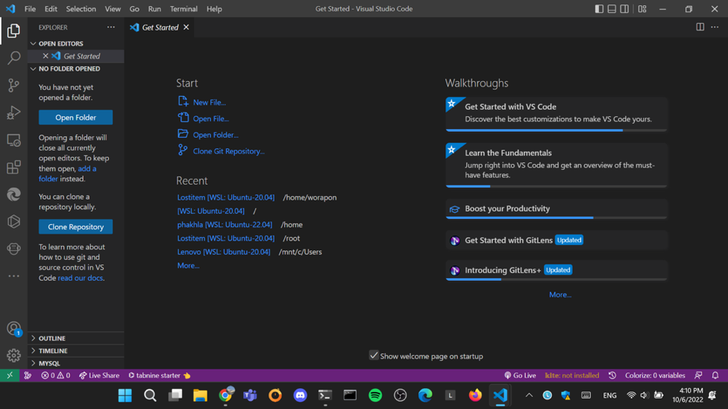

**รูปที่ ก.12** โปรแกรมพร้อมใช้งาน.